 | Projekt koncepcyjny
2/5/2020 | Utworzenie Centrum opiekuńczo – mieszkalnego w Kaczkowie
Projekt koncepcyjny powstał na potrzebę ubiegania się o środki Ministerstwa Pracy i Polityki Społecznej w ramach Programu „Centra opiekuńczo – mieszkalne”. Koncepcja dotyczy zagospodarowania budynku po byłej szkole podstawowej w Kaczkowie na terenie Gminy Żnin.

Opracowanie: Beata Kaźmierczak

Projekt koncepcyjny

Utworzenie Centrum opiekuńczo – mieszkalnego w Kaczkowie

charakterystyka budynku
Budynek dwukondygnacyjnym z poddaszem użytkowym po byłej szkole, o powierzchni użytkowej 502 m2. Ze względu na ukształtowanie terenu piwnica od strony drogi znajduje się całkowicie poniżej terenu natomiast z drugiej strony jest całkowicie widoczna z dużymi oknami. Budynek przylega bezpośrednio do budynku mieszkalnego położonego na sąsiedniej nieruchomości (przed podziałem geodezyjnym stanowiły jedną działkę). Ściany kondygnacji wykonano jako murowane z cegły na zaprawie cementowo - wapiennej, pełne o grubości około 0,4 m. W budynku zlokalizowano I klatkę schodową łączącą I i II kondygnacje z poddaszem.
Fundamenty posadowione na gruncie, wykonano jako betonowe, wylewane na mokro na placu budowy. Ścdiany piwnic murowane z cegły gr. 38 cm, na zaprawie cementowo — wapiennej, obustronnie otynkowane. Siany kondygnacji wykonane z cegły gr. 38 cm, na zaprawie cementowo — wapiennej, obustronnie otynkowane.
Ściany wewnętrzne grubości ok. 12 i 25 cm, wykonane z cegły pełnej czerwonej na zaprawie cementowo wapiennej, obustronnie otynkowane. Stropy międzykondygnacyjne wykonane jako betonowe gr. ok. 25 cm. strop betonowy, typu W obiekcie, w okolicach wejścia głównego w części centralnej budynku zlokalizowana jest klatka schodowa wykonana w całości jako żelbetowa, łącząca poszczególne kondygnacje. Klatka jest obudowana ścianami murowanymi.
Budynek szkoły:
Konstrukcja:
- fundamenty betonowe
- ściany piwnic i nadziemia murowane z cegły ceramicznej pełnej - stropy: nad piwnicą żelbetowy, nad parterem drewniany belkowy
- kominy murowane z cegły
- dach konstrukcji drewnianej krokwiowej

Wykończenie:
- wewnątrz tynki cementowo — wapienne malowane — lamperie z farby olejnej a powyżej farby emulsyjne
- posadzki cementowe wykończone płytkami ceramicznymi, wykładzinami PCV, deskami, wykładzinami dywanowymi
- stolarka okienna drewniana skrzynkowa
- stolarka drzwiowa typowa płycinowa
- rynny i rury spustowe z PCV
- dach kryty dachówką ceramiczną - karpiówką
- elewacja: tynki cementowo - wapienne malowane

Obiekt jest nieużytkowany i nieogrzewany od 2008 roku, na poddaszu widoczne są liczne zacieki z dachu, w piwnicy w kuchni występują zacieki spowodowane nieprawidłową izolacją pionową i poziomą ścian piwnic usytuowanych poniżej powierzchni terenu. Ślady zużycia wykazują stolarka okienna i drzwiowa. Rury spustowe i rynny są miejscami uszkodzone lub ich brak co powoduje zalewanie elewacji i fundamentów budynku w wyniku czego widoczne są w piwnicy wspomniane wcześniej ślady wilgoci.
Wykaz pomieszczeń budynku:
Uwaga:
NAZEWNICTWO POMIESZCZEŃ PRZYJĘTE DLA DOTYCHCZASOWEGO SPOSOBU UŻYTKOWANIA OBIEKTU JAKO SZKOŁY.
Piwnica:
Nazwa pomieszczenia | Powierzchnia m2
Pomieszczenie gospodarcze | 10,10
Pomieszczenie gospodarcze | 10,70
Kotłownia | 43,60
Pomieszczenie gospodarcze | 5,00
Pomieszczenie gospodarcze | 12,50
Umywalnia | 26,90
Kuchnia | 10,50
Stołówka | 43,90
Zaplecze kuchenne | 5,70
Zaplecze kuchenne | 5,50
Kuchnia | 19,90
Sala | 30,00
Pomieszczenie gospodarcze | 2,20
SUMA: | 226,50
Komunikacja | 4,60
Komunikacja | 4,30
Komunikacja | 31,00
SUMA: | 40,50
ŁĄCZNIE: | 267,00

Parter:

Nazwa pomieszczenia | Powierzchnia m2
Sala | 44,60
Sala | 17,80
Sala | 44,50
Sala | 16,50
Sala gimnastyczna | 54,10
SUMA: | 177,50
Komunikacja | 23,20
Komunikacja | 65,80
Komunikacja | 8,10
SUMA | 97,10
ŁĄCZNIE: | 274,60

Poddasze:
Nazwa pomieszczenia | Powierzchnia m2
Łazienka | 1,20
wc | 0,80
Pomieszczenie socjalne | 3,30
Pokój nauczycielski | 23,30
wc | 1,60
wc | 1 , 40
wc | 1,60
Łazienka | 6,30
Łazienka | 5,40
Sala | 37,00
Archiwum | 16,10
SUMA: | 98,00
Komunikacja | 23,40
Komunikacja | 14,70
Komunikacja | 21,20
SUMA: | 59,30

Obecny stan powierzchni całego budynku:
Powierzchnia użytkowa budynku: 502,00 m 2
Powierzchnia komunikacji: 196,90 m2

Budynek znajduje się w Wojewódzkiej Ewidencji Zabytków w pozycji 159 listy zgodnie z pismem Wojewódzkiego Urzędu Ochrony Zabytków w Toruniu Delegatura w Bydgoszczy znak WUOZ.DB.RDZ.5135\t2018.HM z 11.07.2018 r.

W ramach przedmiotowego projektu t. Utworzenia Centrum opiekuńczo mieszkalnego Gmina Żnin zagospodaruje 500 m2 powierzchni budynku. Pozostała część budynku zostanie zagospodarowana na inne cele m in. stworzenie świetlicy wiejskiej wraz z zapleczem.

zagospodarowanie terenu
Teren ogrodzony jest siatką na słupkach stalowych i betonowych i ma zróżnicowane wysokości ukształtowania terenu. Wjazd na teren nieruchomości bezpośrednio z drogi dojazdowej. Budynek ma kształt regularny w kształcie litery „L”. Teren porośnięty jest roślinnością trawiastą i krzaczastą. Tylna część działki, stanowiąca część pasa położonego w strefie 100 metrowej od brzegów jeziora Kaczkowskiego jest zadrzewiona. Ta część działki z uwagi na strefę ochronną jeziora nie jest możliwa do zabudowy. Na terenie nieruchomości wydzielony jest teren, który był wykorzystywany na cele sportowe. Nieruchomość położona jest bezpośrednio przy drodze gminnej utwardzonej. Dojazd do nieruchomości dobry — droga asfaltową. Najbliższe otoczenie stanowią zabudowania siedliskowe, pola i łąki. W odległości od 50 m do 100 m od granicy działki znajduje się jezioro Kaczkowskie. Nieruchomość sąsiednia jest zabudowana budynkiem mieszkalnym bezpośrednio przy granicy przedmiotowej nieruchomości i ma podłączenie instalacji wodociągowej przez podlicznik zainstalowany w sieci wodociągowej doprowadzonej do budynku.
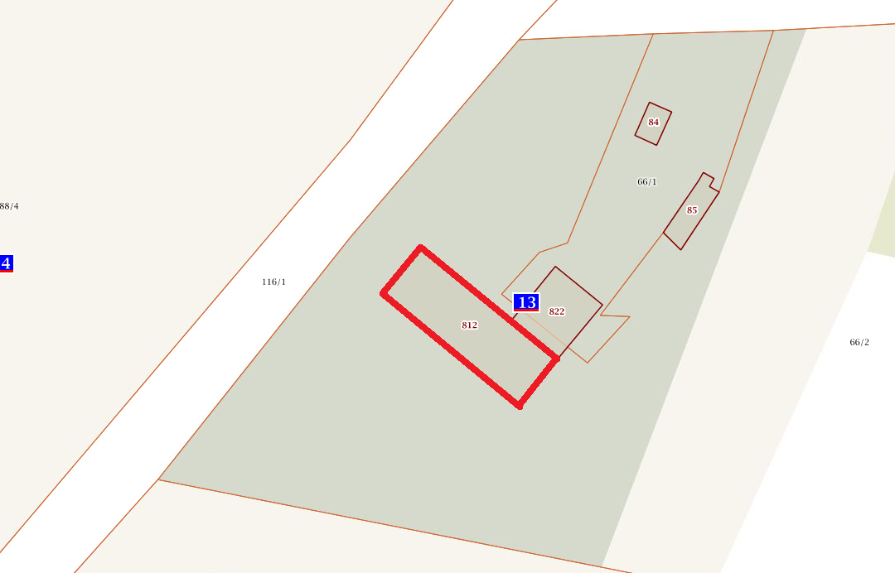

użytkowe instalacje techniczne zastosowane w obiekcie
Elektroenergetyczna — 230 V, na wszystkich kondygnacjach i we wszystkich pomieszczeniach. Główny wyłącznik prądu zlokalizowany jest wewnątrz budynku, w pobliżu wejścia głównego.

Piorunochronna — dla całości obiektu. Instalacja niniejsza na podstawie art. 62 ustawy Prawo budowlane powinna być nie rzadziej niż raz na 5 lat poddana przeglądom i czynnościom konserwacyjnym w tym i pomiarom oporności uziemienia.

Grzewcza - piec węglowy w piwnicy

Wentylacji grawitacyjnej — dla ogółu pomieszczeń.

Gazowa, gaz ziemny, miejski — brak

Wodno — kanalizacyjna z siecią doprowadzającą wodę oraz odprowadzającą ścieki.

W ramach przewidywanego projektu najkorzystniejsza metoda ogrzewania budynku zostanie określona w projekcie wykonawczym.

ZAOPATRZENIE WODNE
Sieć hydrantowa zewnętrzna zasilana z wodociągowej sieci miejskiej DN 150; najbliższy hydrant zewnętrzny a 80 , winien zapewniać zaopatrzenie wodne w ilości 10 dm3/s.

DROGI POŻAROWE
Bezpośredni dojazd do budynku zapewniony , zlokalizowany w odległości ok. 8 m od budynku. Droga o szerokości min. 4 m, asfaltowa, utwardzona. Wjazd od strony południowej (przez bramę wjazdową o szerokości ok. 3,5 m), umożliwia dojazd na plac przed szkołą. Droga ta jednak nie zapewnia objazdu całego obiektu wokoło.

warunki prawne
Dla przedmiotowej nieruchomości Sąd Rejonowy Wydział Ksiąg Wieczystych w Żninie prowadzi księgę wieczystą nr 18733, w której na podstawie badania stwierdzono poniższe zapisy:
KW 18733/4
Dział I - oznaczenie nieruchomości
Położenie: Kaczkowo gmina Żnin
Opis i mapa: działka nr 66/2
Obszar : 1,5665 ha
Sposób korzystania: grunty orne, łqki trwale, nieużytki, inne tereny
Zabudowane

Dział II: Własność:
Właściciel: Gmina Żnin

Dział III — ciężary i ograniczenia — Bez wpisów Dział IV — hipoteki - bez wpisów
Stan prawny według zapisów w ewidencji gruntów i budynków.
Województwo: kujawsko — pomorskie
Powiat: żniński
Jedn. ewid.: Żnin Obręb: Kaczkowo
dz. nr 66/2
KW: 18733/4
Właściciel: Gmina Żnin Arkusz mapy: 1 Położenie: Określenie użytków i klas gleboznawczych:

Arkusz | Nr działki | Powierzchnia | Jednostka | Rodzaj Użytków | KW
1 | 66/2 | 1.5665 | ha | RIVa 0,5000 ha  LIII 0,6700 ha  Bi 0,3565 ha  N 0,0400 ha | 18733 (SR w  Żninie

Stan zgospodarowanie, sposób użytkowania , funkcja
Przedmiotowa nieruchomość zabudowana jest budynkiem po byłej szkole. Budynek przylega bezpośrednio do budynku mieszkalnego położonego na sąsiedniej nieruchomości (przed podziałem geodezyjnym stanowiły one jedną nieruchomość) tworząc z nim jedną bryłę w kształcie litery „L”. Teren działki ogrodzony jest ogrodzeniem z siatki na słupkach stalowych i betonowych. Wjazd na teren nieruchomości bezpośrednio z drogi dojazdowej. Budynek ma kształt regularny w kształcie litery „L”. Teren ma zróżnicowane wysokościowo ukształtowanie i porośnięty jest niską roślinnością trawiastą i krzaczastą oraz częściowo zadrzewiony w tylnej części działki stanowiącej część pasa położonego w strefie 100 metrów od brzegu jeziora Kaczkowskiego.

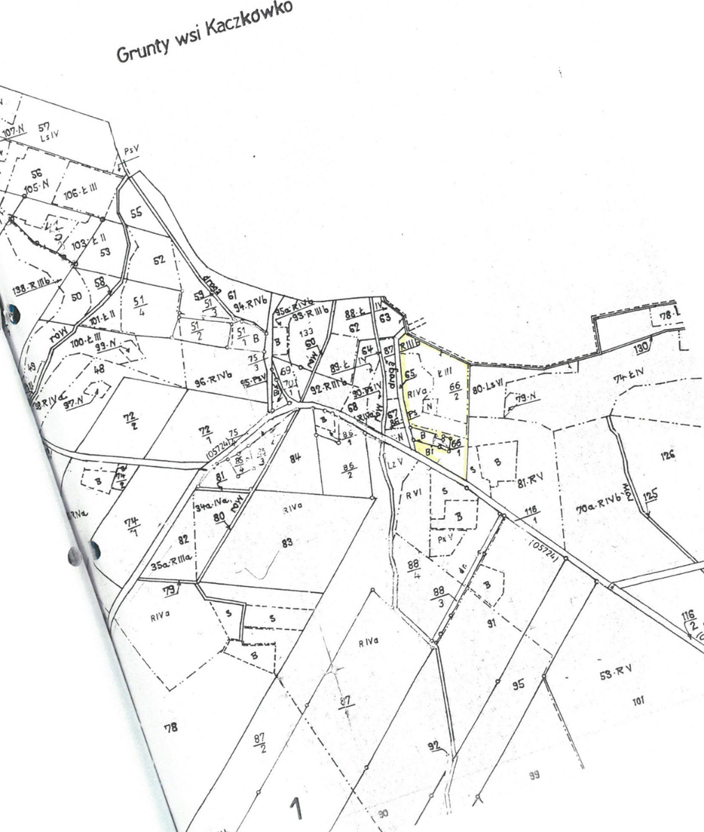

rzuty kondygnacji – stan obecny
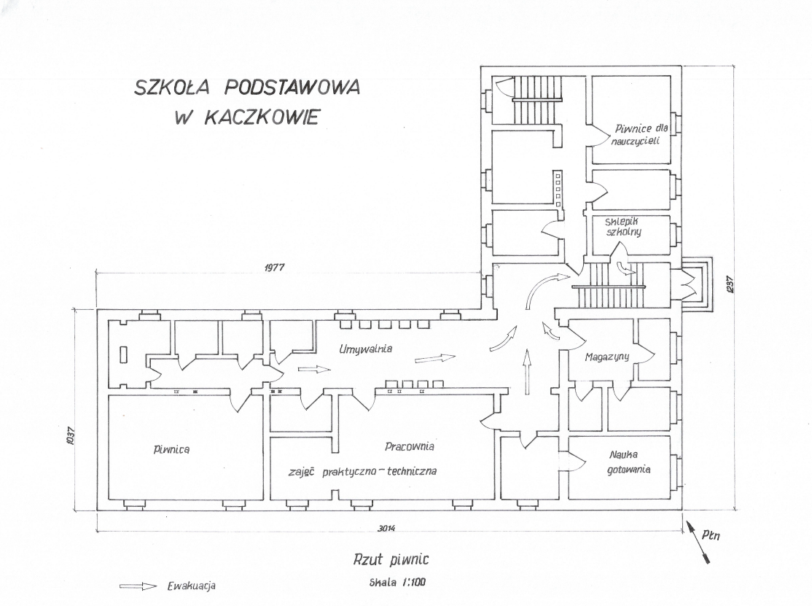

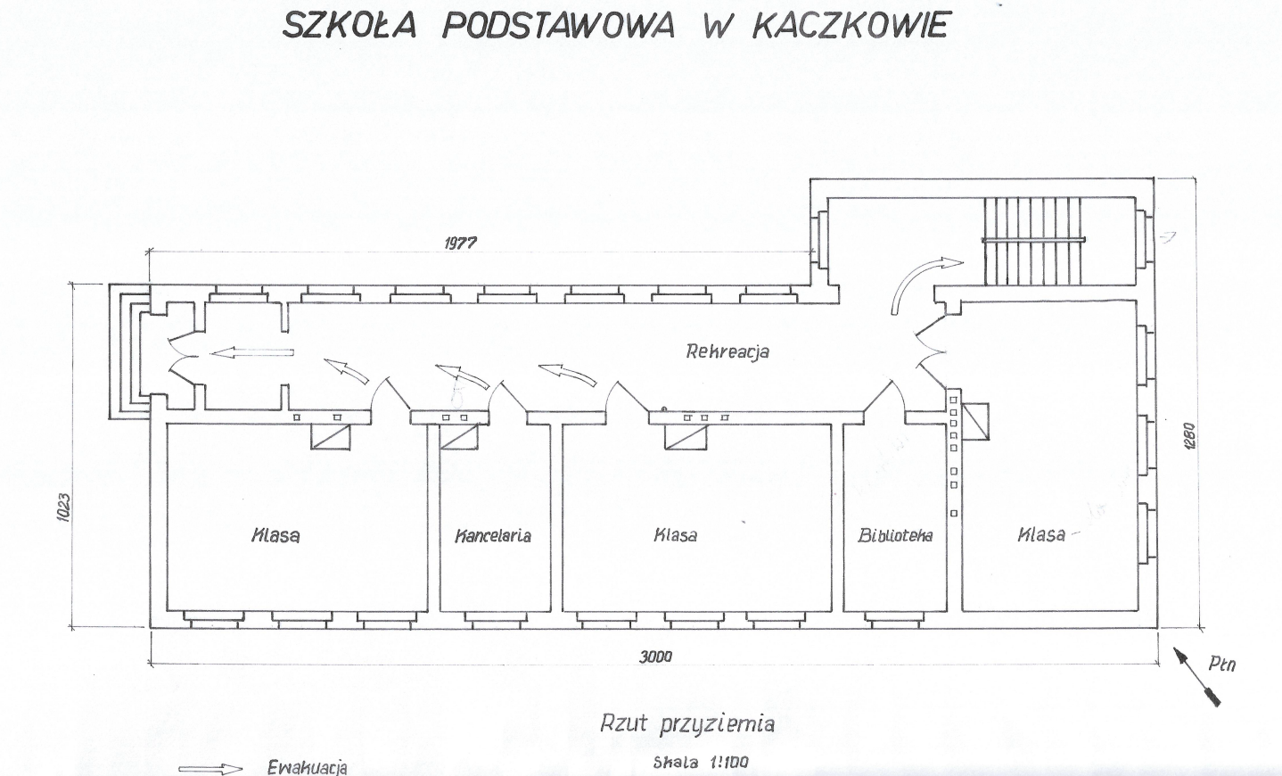
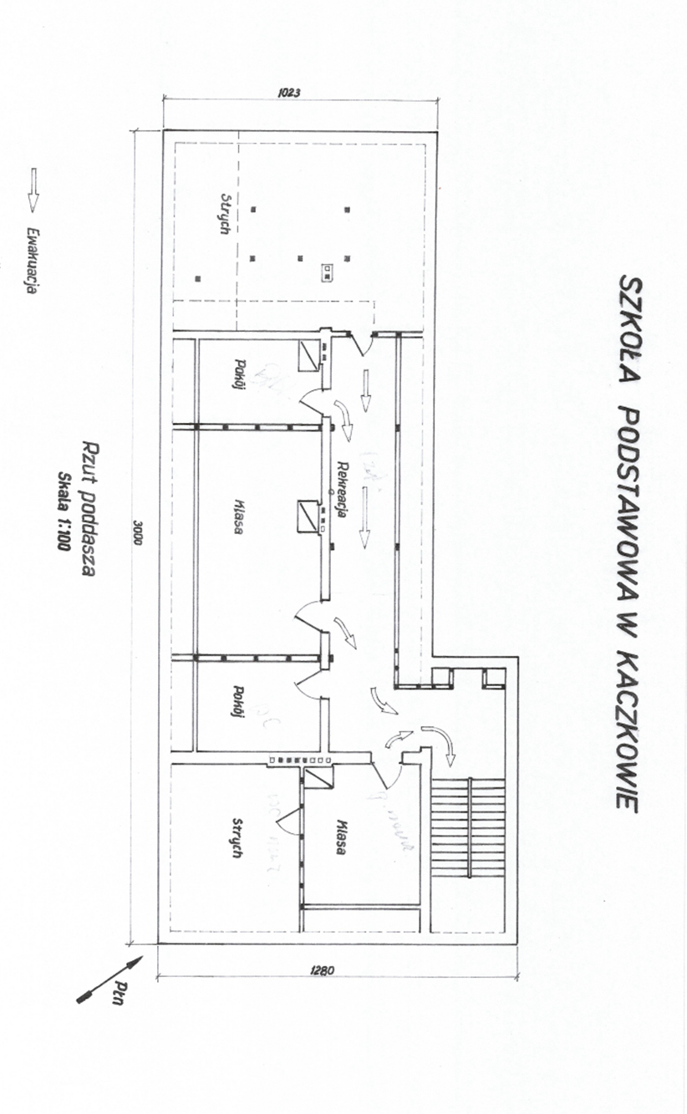

zdjęcia-stan obecny
Przyziemie
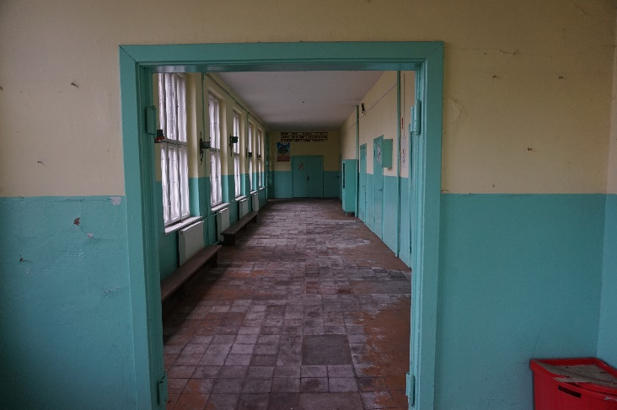 | 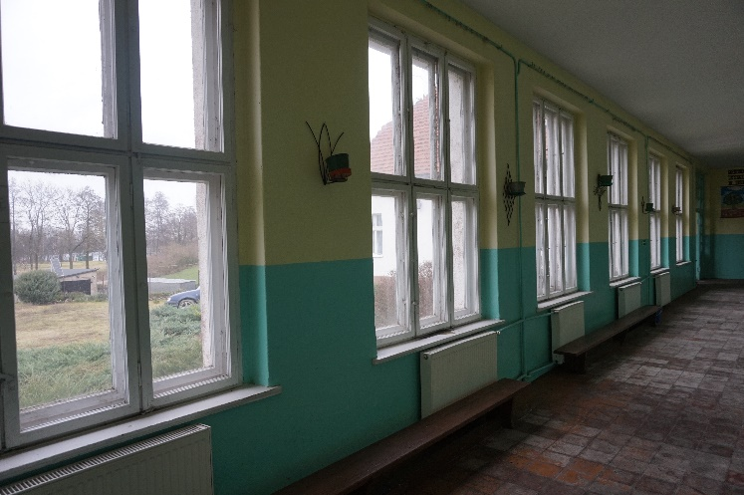
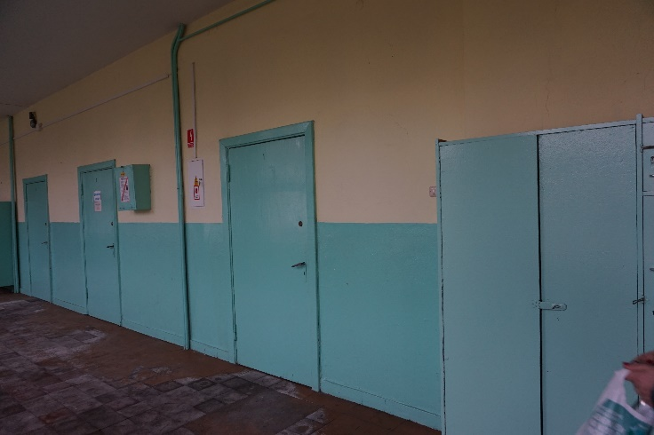 | 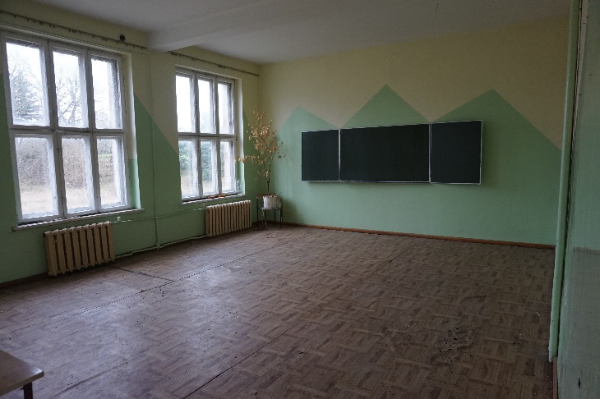
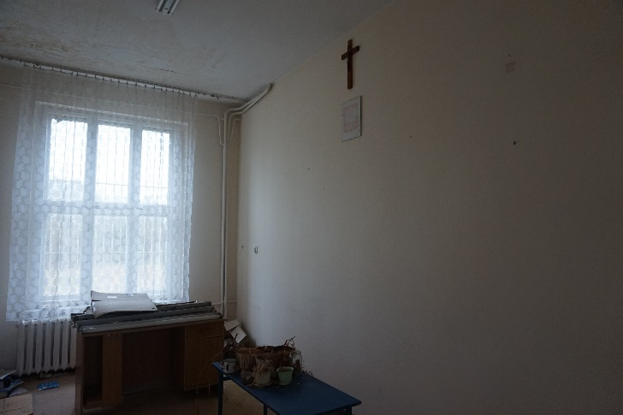 | 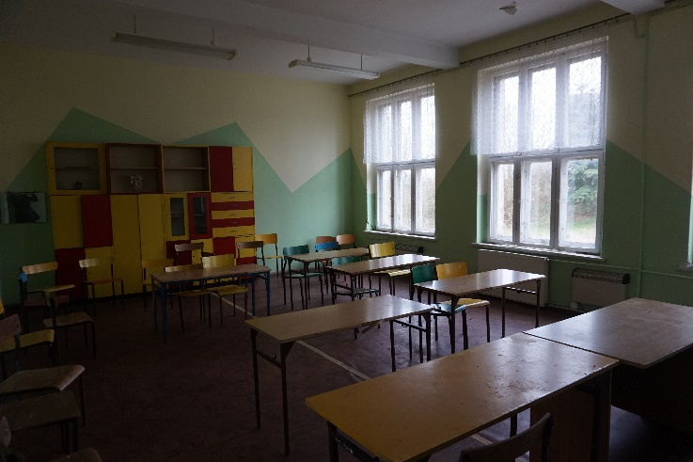
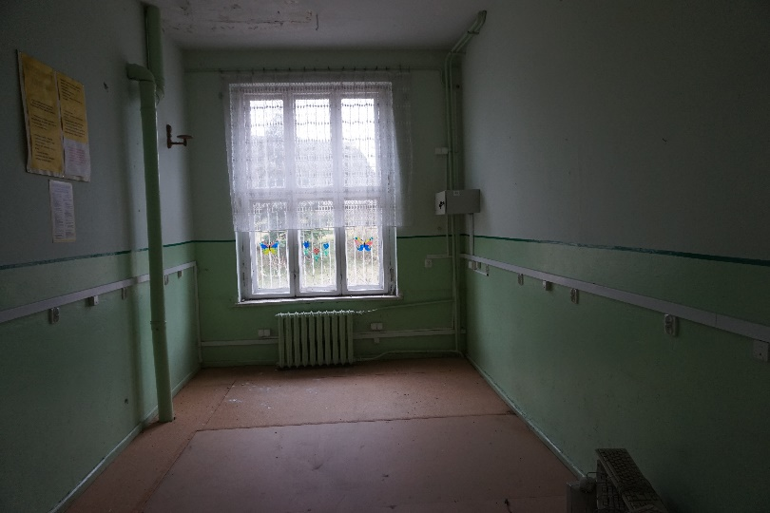 | 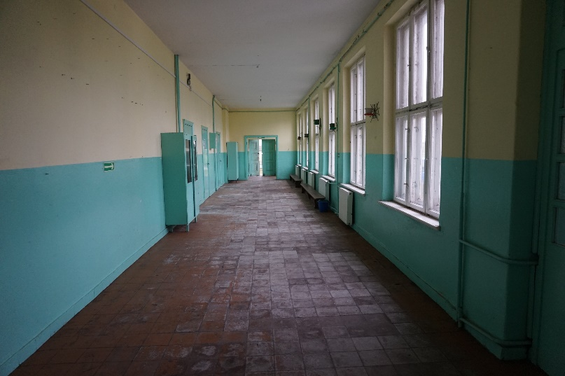
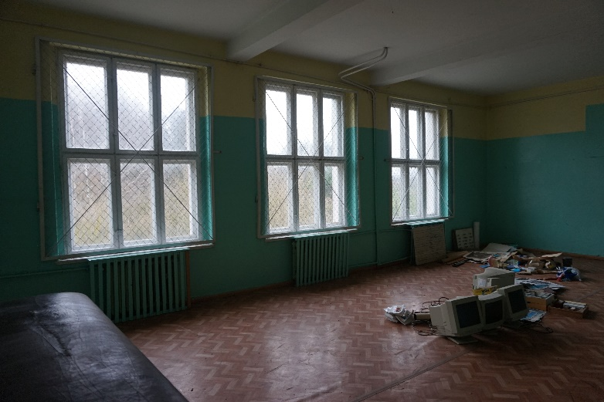 | 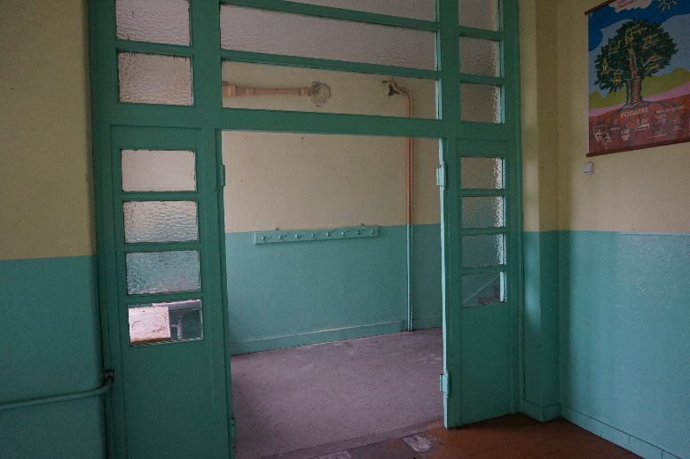
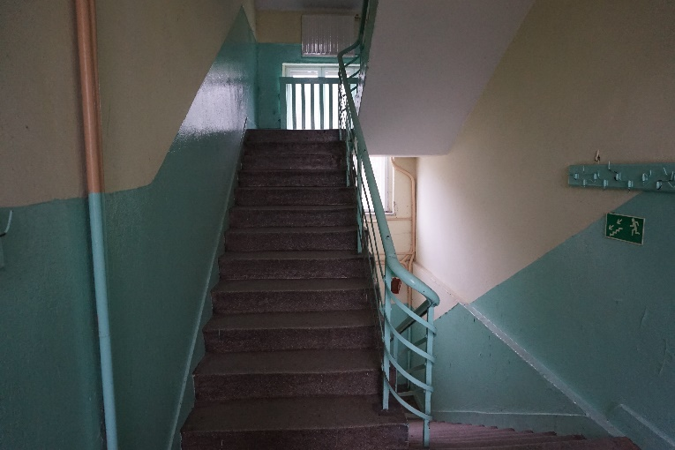

Piwnica:
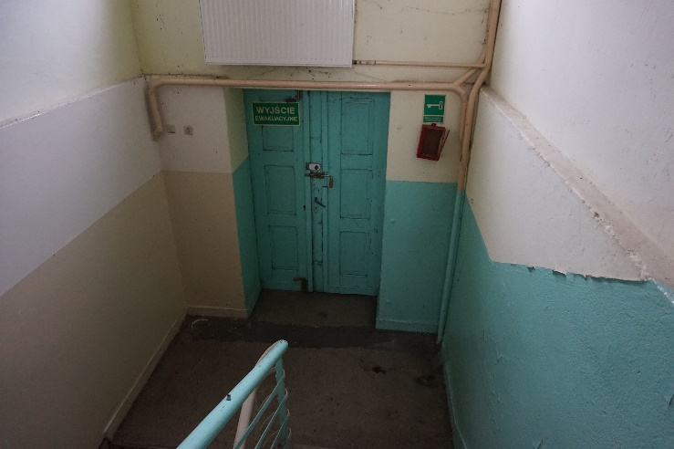 | 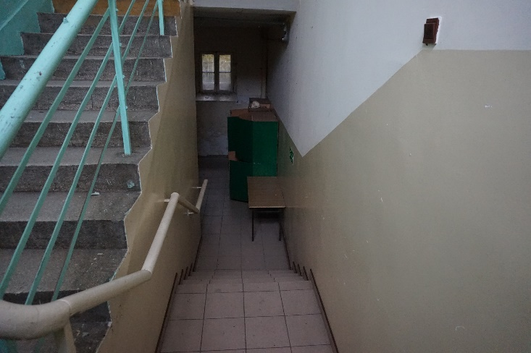
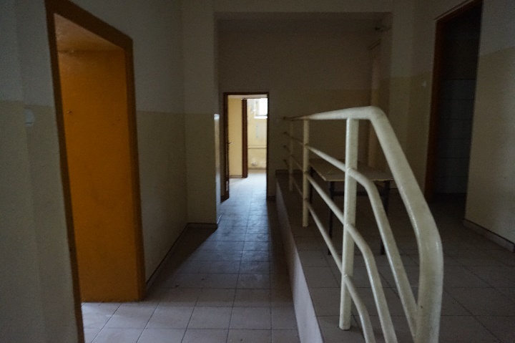 | 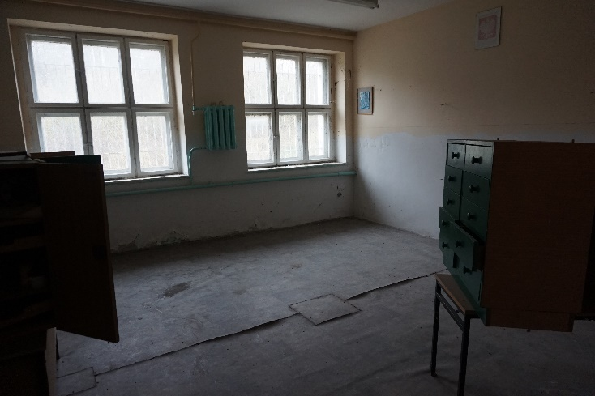
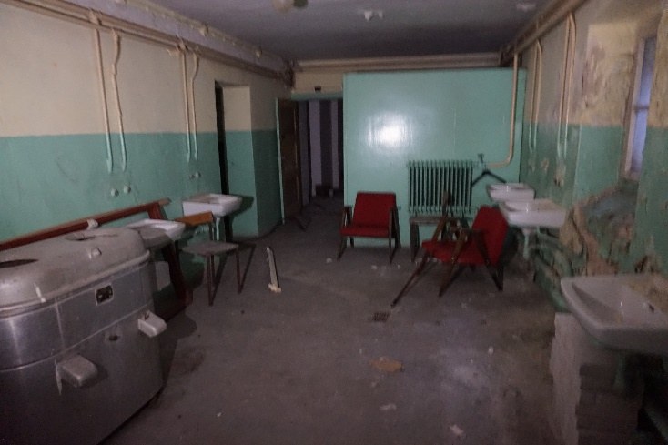 | 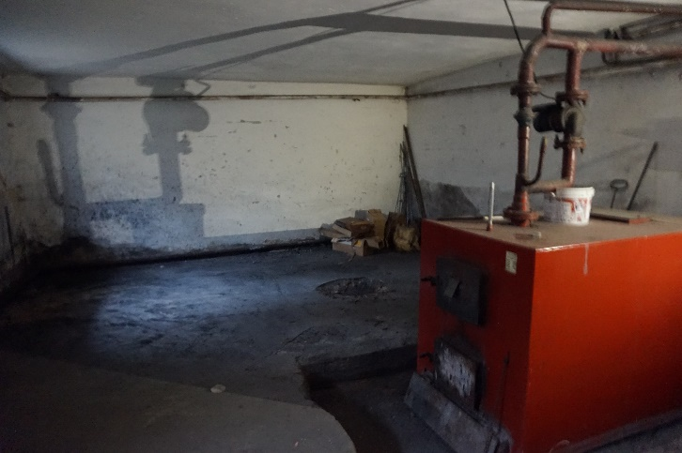
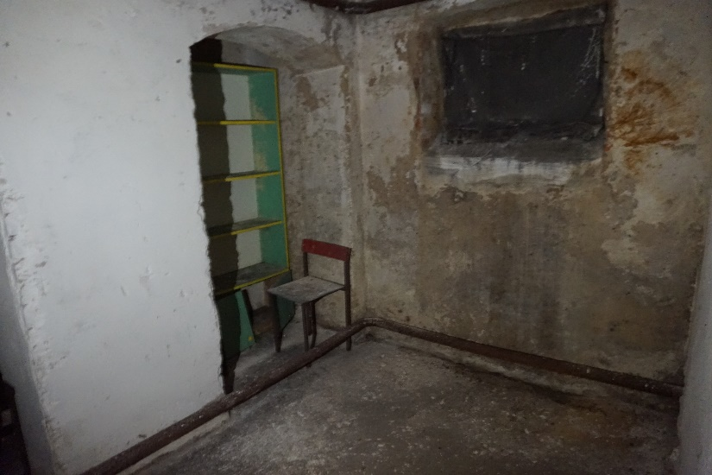 | 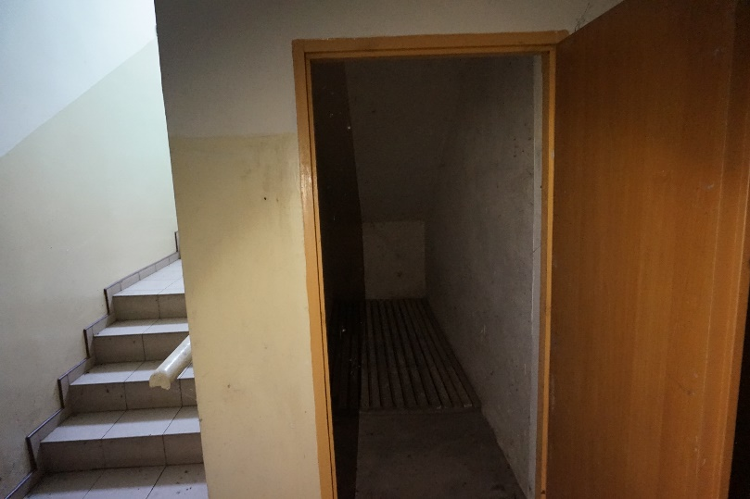

Poddasze:
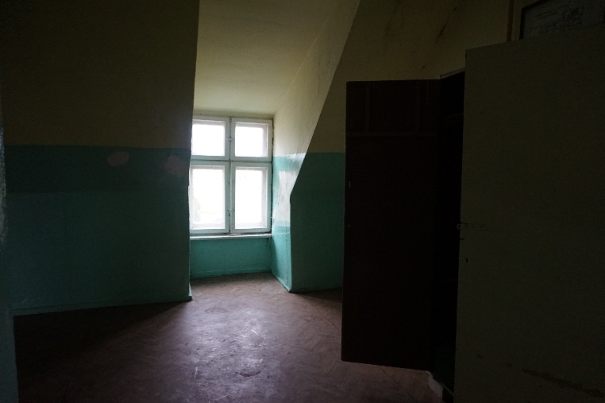 | 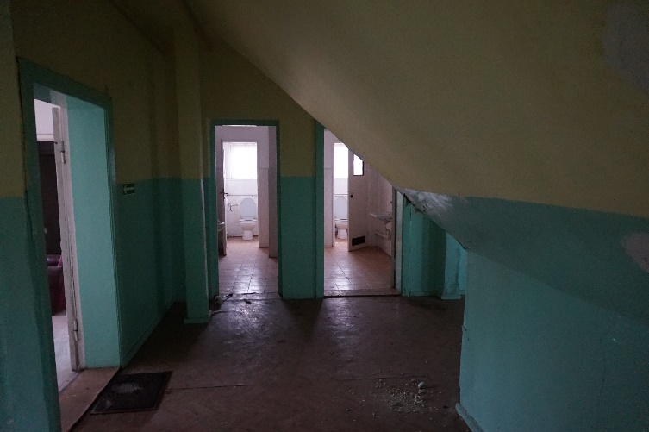
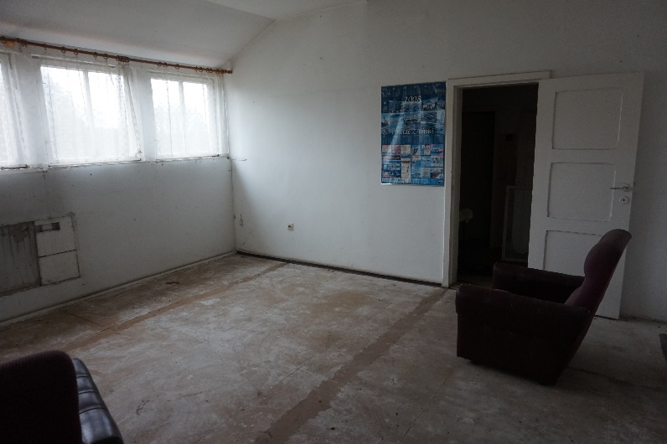 | 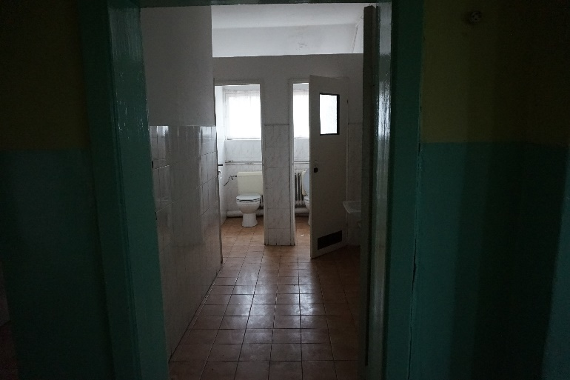
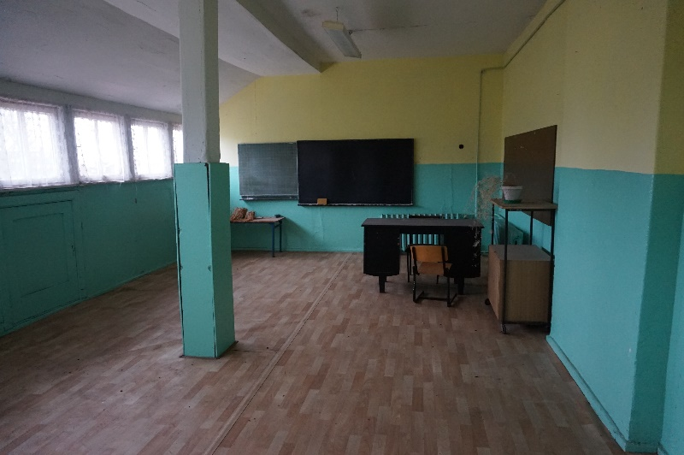 | 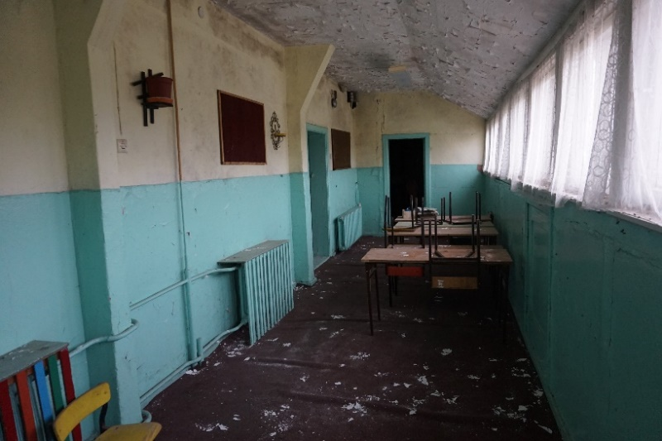
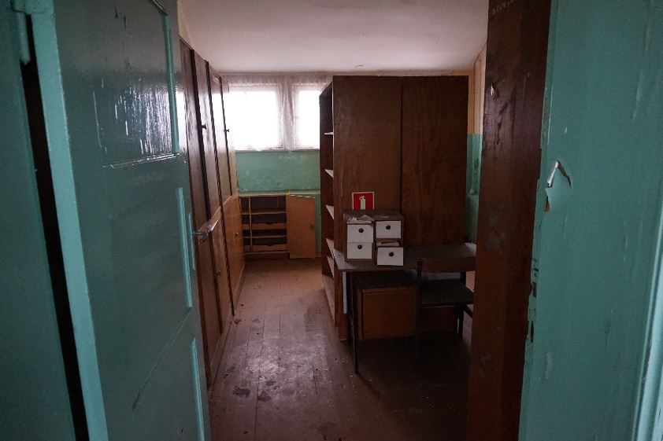
Otoczenie:
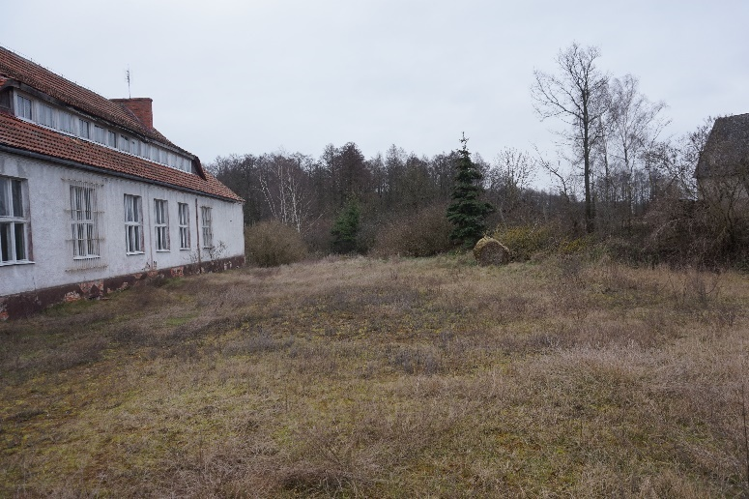 | 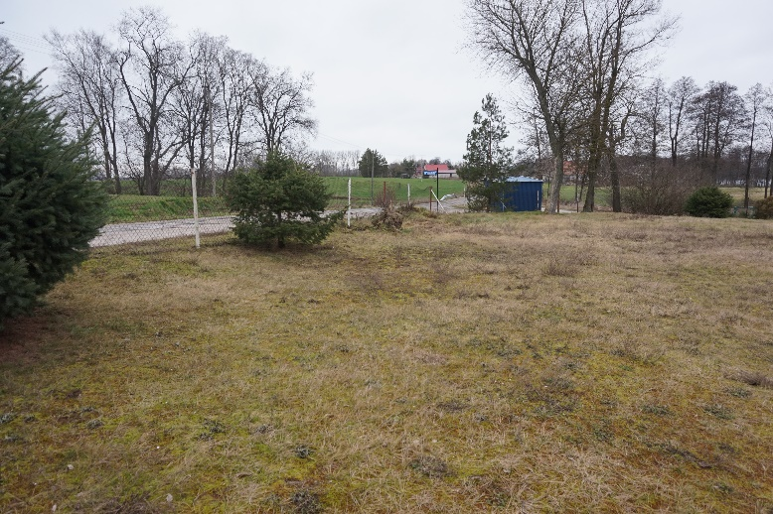
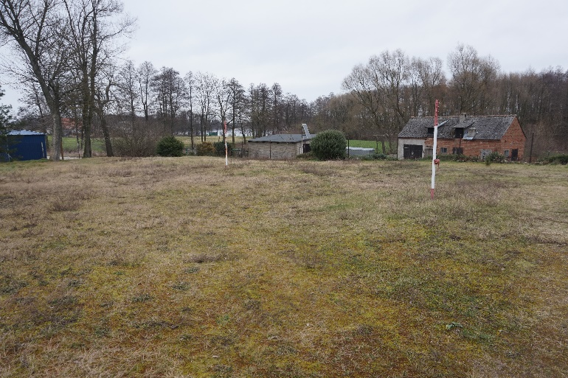 | 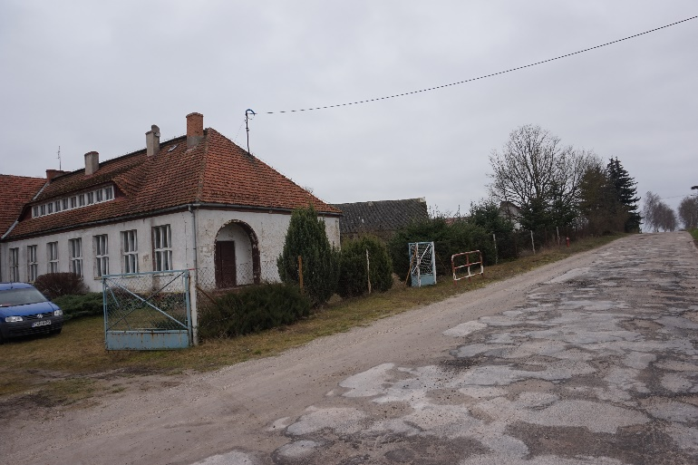
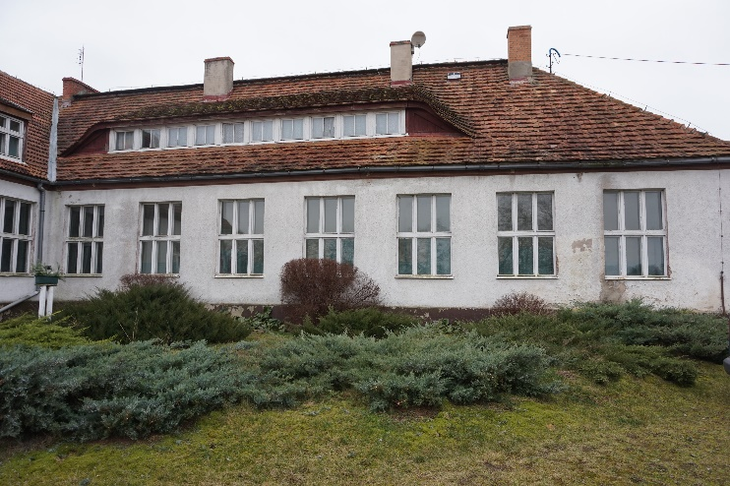 | 